高雄市前金國民小學九十七學年度第二學期
資訊科技應用於創新教學設計大綱
一、活動名稱：在春天飛舞的竹蜻蜓
二、設計理念：
1.以校園中與我們非常親近的「桃花心木」為主軸發展出的主題，讓孩子經由觀察、親近、接觸、收集、親手做和寫作的過程，實際的體會植物的韌性和生命的愛與繁衍的重要性；培養孩子在學習的路上，能有敏銳的觀察力和感性的情感，愛上大自然、向大自然學習，進而認識自己優點，發揮自己的專長。
2.透過人文情懷的課程及情境陶冶，希望孩子能有更柔軟和感性的心，對所擁有的更感恩，也更珍惜，進而營造優雅溫暖的學校文化。
三、課程架構：
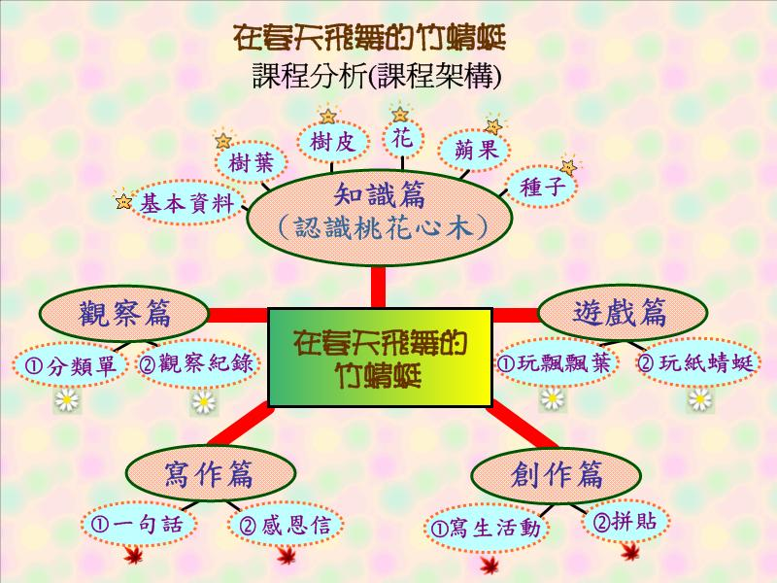

四、教學流程：
